Контакты
Адрес: 188410, Ленинградская область, г. Волосово, Гатчинское шоссе, 10
Тел: (81373) 2-10-68
E-mail:vss1-2005@ya.ru
Сайт:http://shkola1.volosovo-raion.ru
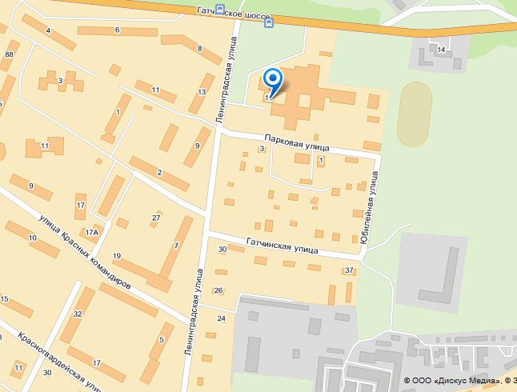

Реквизиты
Фактический адрес:
188410, Россия, Ленинградская область, г. Волосово, Гатчинское шоссе, д.10.
Юридический адрес:
188410, Россия, Ленинградская область, г. Волосово, Гатчинское шоссе, д.10.
Телефон/факс: 813-73-21-068.
E-mail:vss1-2005@yandex.ru
Сайт:http://shkola1.volosovo-raion.ru
Банковские реквизиты:
ИНН 4717006155
КПП 470501001
ОКПО 032804645
ОГРН 1024702011509
ОКТМО 41606101
ОКВЭД 85.14

Банк «Отделение Ленинградское»
Р/С 40204810100000002118.
БИК 044106001
Получатель УФК по Ленинградской области
Отдел №2
Лицевой счет 20456Ш08940, 21456Ш08940
Директор школы: Егорова Алла Николаевна
Тел. 8-81373-21-068
Главный бухгалтер: Манахова Елена Викторовна
Тел. (факс) 8-81373-21-106
Эл .почта: vss1-2005@yandex.ru
Сайт: http://shkola1.volosovo-raion..ru

История школы
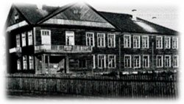
Волосовская средней школы начинается с 1935 года и уходит корнями в далёкое прошлое, связанное с семилетним образованием, строгими полувоенными порядками, платным обучением в старших классах, неудовлетворённостью потребностей детей и их родителей на получение образования.
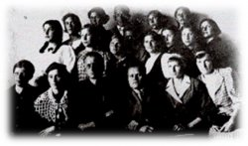
Первый выпуск школы состоял из 13 человек. Это было в роковом 1941 году. В годы оккупации в зданиях школы размещался военный немецкий госпиталь. После освобождения п. Волосово школа возобновила свою работу.
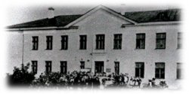
С 1957 года основными направлениями в деятельности школы стали политехнизация и трудовое воспитание. Активизировалось профессиональное обучение через предметы школьной программы: машиноведение, животноводство, педагогика, психология.
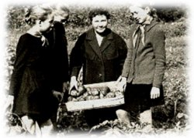
В 60 – 70 – е годы школа славилась достижениями, связанными с сельскохозяйственными работами на пришкольном участке.
Коллектив педагогов был отмечен дипломами, грамотами, медалями ВДНХ за опытнические работы. Работало школьное лесничество. Большое значение придаётся эстетическому воспитанию детей через личный пример учителей школы. Создаётся струнный оркестр, оркестр духовых инструментов, затем вокальный ансамбль, клуб КВН.
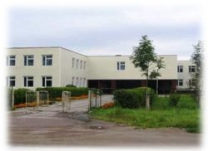
С 1976 года начал свою творческую жизнь вокально-инструментальный ансамбль.
В 80 – е годы процветает школьная производственная бригада, члены которой активно трудятся на сельскохозяйственных объектах Волосовского района. Немаловажное место отводится туризму и краеведению. Большую поисковую работу проводит музей школы, созданный ещё в 1965 году.
В 1988 году введено в эксплуатацию новое здание школы. 90 – е годы для школы – годы новых побед и достижений.
1996 году школа — лауреат областного конкурса «Школа года 1996».
В 2005 году школа отметила свое 70-летие.
С 2007 по 2010 год коллектив ОУ работал над реализацией программы развития: «Управление качеством образования в соответствии с требованиями государственного стандарта», главной целью, которой было обеспечение необходимых условий для достижения заданных целей по качеству образования с использованием мониторинга качества как механизма оценки соответствия качества школьного образования критериям установленных норм. Промежуточным результатом работы школы по данному направлению можно считать победу школы в конкурсе ПНПО среди городских школ, внедряющих инновационные образовательные программы
школы в конкурсе ПНПО среди городских школ, внедряющих инновационные образовательные программы (2008 год). Значительно обновилась материально – техническая база школы. На более высокий уровень было поднято одно из направлений школы: информатизация учебно – воспитательного процесса. Учителя и учащиеся школы стали активнее принимать участие в конкурсах различного уровня, используя инновационные технологии. Не случайно эти годы отличаются в истории школы личными достижениями участников образовательного процесса.
В 2010-2011 году музей истории школы занял второе место в областном конкурсе музеев.
В 2011 году принята программа развития школы по теме «Синтез традиции и инновации – условие высокого качества образования», главной целью которой является повышение качества образования в условиях современной школы.

Учредитель образовательного учреждения:
Комитет образования администрации МО Волосовский муниципальный район Ленинградской области
Руководитель: Симакова Надежда Владимировна
Место расположения: г. Волосово, ул. Краснофлотская, дом 6.
График работы: понедельник-пятница с 8.00 — 17.00
Телефон: 22-113, 21-065.
Адрес сайта: http://edu.volosovo.net
Адрес электронной почты: volosovoedu@inbox.ru

